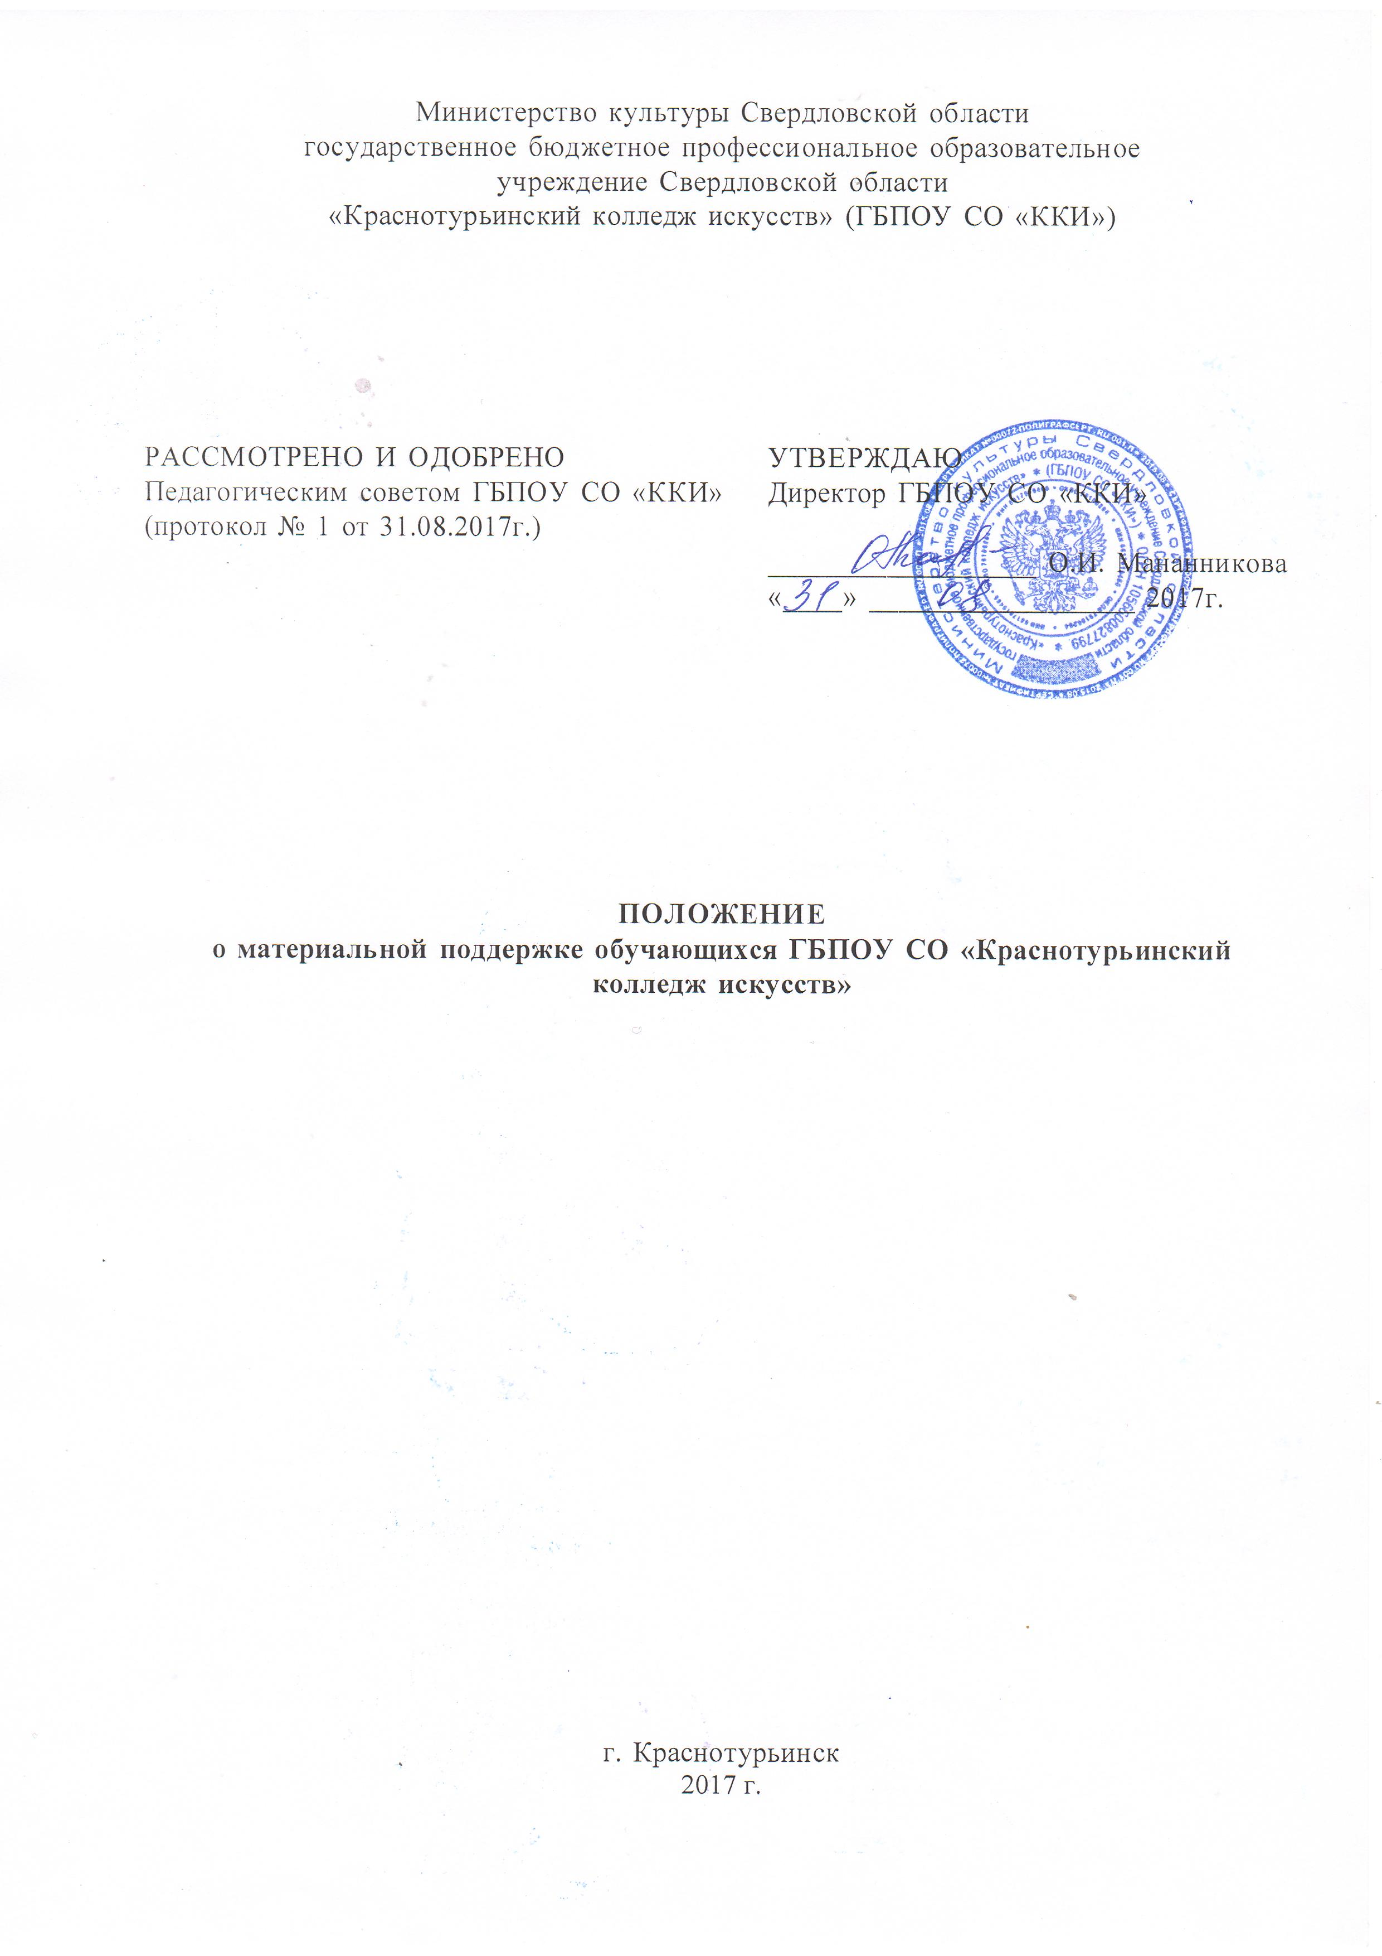
1. Общие положения
1.1. Положение о материальной поддержке обучающихся государственного бюджетного профессионального образовательного учреждения Свердловской области «Краснотурьинский колледж искусств» (далее – Положение) разработано в соответствии с Федеральным законом от 29.12.2012 N 273-ФЗ «Об образовании в Российской Федерации» и постановлением Правительства Свердловской области от 10.12.2014 № 1128-ПП «Об утверждении Порядка назначения государственной академической стипендии и (или) государственной социальной стипендии студентам, обучающимся по очной форме обучения за счёт бюджетных ассигнований областного бюджета, государственной стипендии аспирантам, ординаторам, ассистентам-стажёрам, обучающимся по очной форме обучения за счёт бюджетных ассигнований областного бюджета», Постановлением Правительства Свердловской области от 10.12.2014 № 1128-ПП «О материальной поддержке обучающихся в государственных профессиональных образовательных организациях Свердловской области», определяет условия и правила оказания материальной помощи обучающимся в ГБПОУ «Краснотурьинский колледж искусств» (далее – колледж).

2. Условия и правила оказания обучающимся колледжа материальной помощи
2.1. Материальная помощь - денежная выплата, предоставляемая в соответствии с настоящим Положением следующим категориям обучающихся в колледже (далее - обучающиеся):
1) студентам, осваивающим образовательные программы среднего профессионального образования (программы подготовки квалифицированных рабочих, служащих, программы подготовки специалистов среднего звена) по очной форме обучения за счет бюджетных ассигнований областного бюджета;
2) слушателям, осваивающим программы профессионального обучения по очной форме обучения за счет бюджетных ассигнований областного бюджета.
2.2. Материальная помощь предоставляется обучающимся при наличии одного из следующих условий:
1) наличие ограниченных возможностей здоровья, то есть недостатков в физическом и (или) психическом развитии;
2) получение государственной социальной помощи;
3) утрата в период обучения одного из родителей, обоих родителей или единственного родителя.
2.3. Колледжу, предоставляющему государственные услуги в сфере образования за счет бюджетных ассигнований областного бюджета, выделяются средства в размере десяти процентов предусматриваемого им размера стипендиального фонда на оказание материальной помощи.
2.4. Материальная помощь выплачивается в размерах, определяемых колледжем, с учетом мнения студенческого совета обучающихся в колледже и выборного органа первичной профсоюзной организации (при наличии такого органа) в пределах средств, выделяемых колледжу на оказание материальной помощи.
2.5. Минимальный размер материальной помощи не может быть меньше размера норматива государственной академической стипендии для студентов, обучающихся по образовательным программам среднего профессионального образования (программы подготовки квалифицированных рабочих, служащих, программы подготовки специалистов среднего звена), установленного Постановлением Правительства Свердловской области от 27.02.2014 № 122-ПП "Об утверждении Порядка назначения государственной академической стипендии и (или) государственной социальной стипендии студентам, обучающимся по очной форме обучения за счет бюджетных ассигнований областного бюджета, государственной стипендии аспирантам, ординаторам, ассистентам-стажерам, обучающимся по очной форме обучения за счет бюджетных ассигнований областного бюджета".
2.6. Оказание материальной помощи носит заявительный характер.
2.7. Материальная помощь оказывается обучающемуся с даты его обращения за оказанием материальной помощи при наличии одного из условий, предусмотренных пунктом 2.2. настоящего Положения, подтвержденных следующими документами:
1) заключение психолого-медико-педагогической комиссии об ограниченных возможностях здоровья;
2) справка федерального государственного учреждения медико-социальной экспертизы об установлении инвалидности;
3) справка органа в сфере социальной политики, подтверждающая получение государственной социальной помощи;
4) свидетельство о смерти одного из родителей, обоих родителей или единственного родителя.
В исключительных случаях (в связи с утратой имущества в результате чрезвычайных происшествий, кражи, продолжительной болезнью и дорогостоящим лечением) по заявлению студента с ходатайством классного руководителя колледж может оказывать материальную помощь за сет доходов от платных услуг в размере до 4000 тыс. руб.
2.8. Материальная помощь оказывается обучающемуся единовременно не чаще одного раза в три месяца, на основании приказа директора колледжа.
2.9. Основанием для отказа в оказании материальной помощи является несоблюдение условий оказания материальной помощи, предусмотренных пунктом 2.2. настоящего Положения.
2.10. Финансовое обеспечение оказания материальной помощи осуществляется путем предоставления колледжу субсидий из областного бюджета на иные цели, не связанные с возмещением нормативных затрат на оказание в соответствии с государственным заданием государственных услуг (выполнение работ) и осуществлением бюджетных инвестиций в объекты капитального строительства.
2.11. Средства, полученные колледжем из областного бюджета на оказание материальной помощи, носят целевой характер и могут быть использованы только на оказание материальной помощи.
2.12. Главные распорядители средств областного бюджета обеспечивают целевой характер использования бюджетных средств колледжем, в отношении которых они выполняют функции и полномочия учредителей.
Нецелевое использование бюджетных средств влечет применение мер ответственности, предусмотренных бюджетным, административным, уголовным законодательством.
Контроль за целевым использованием бюджетных средств осуществляется Министерством финансов Свердловской области.

